Лабораторная работа 10
Хасанов Марат Наилович
Содержание

1. Цель работы
Ознакомление с инструментами поиска файлов и фильтрации текстовых данных. Приобретение практических навыков: по управлению процессами (и заданиями), по проверке использования диска и обслуживанию файловых систем.

2. Задание
- Создайте каталог с именем ~/work/os/lab06.
- Перейдите во вновь созданный каталог.
- Вызовите vi и создайте файл hello.sh
- Нажмите клавишу i и вводите следующий текст.
- Нажмите клавишу Esc для перехода в командный режим после завершения ввода текста.
- Нажмите : для перехода в режим последней строки и внизу вашего экрана появится приглашение в виде двоеточия.
- Нажмите w (записать) и q (выйти), а затем нажмите клавишу Enter для сохранения вашего текста и завершения работы.
- Сделайте файл исполняемым
- Редактирование существующего файла # Выполнение лабораторной работы
Выполняю задание(рис. 1).
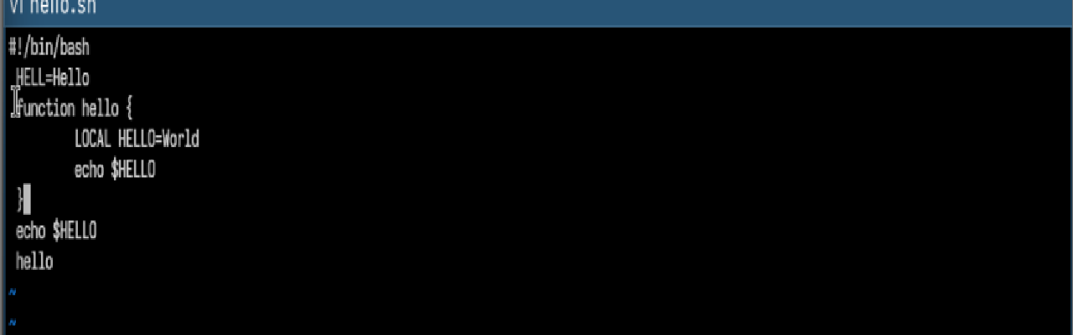
Рисунок 1: Вывод файла file.txt
Делаю файл исполняемым(рис. 2).
Рисунок 2
Редактирую файл(рис. 3).
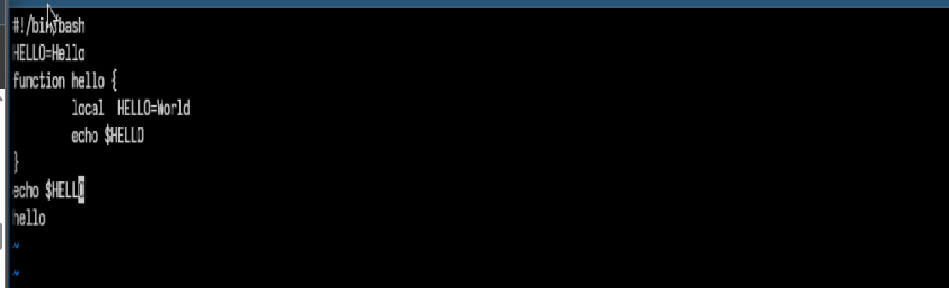
Рисунок 3

3. Выводы
Мы Познакомились с операционной системой Linux. Получили практические навыки рабо- ты с редактором vi, установленным по умолчанию практически во всех дистрибутивах. # Список литературы{.unnumbered}

